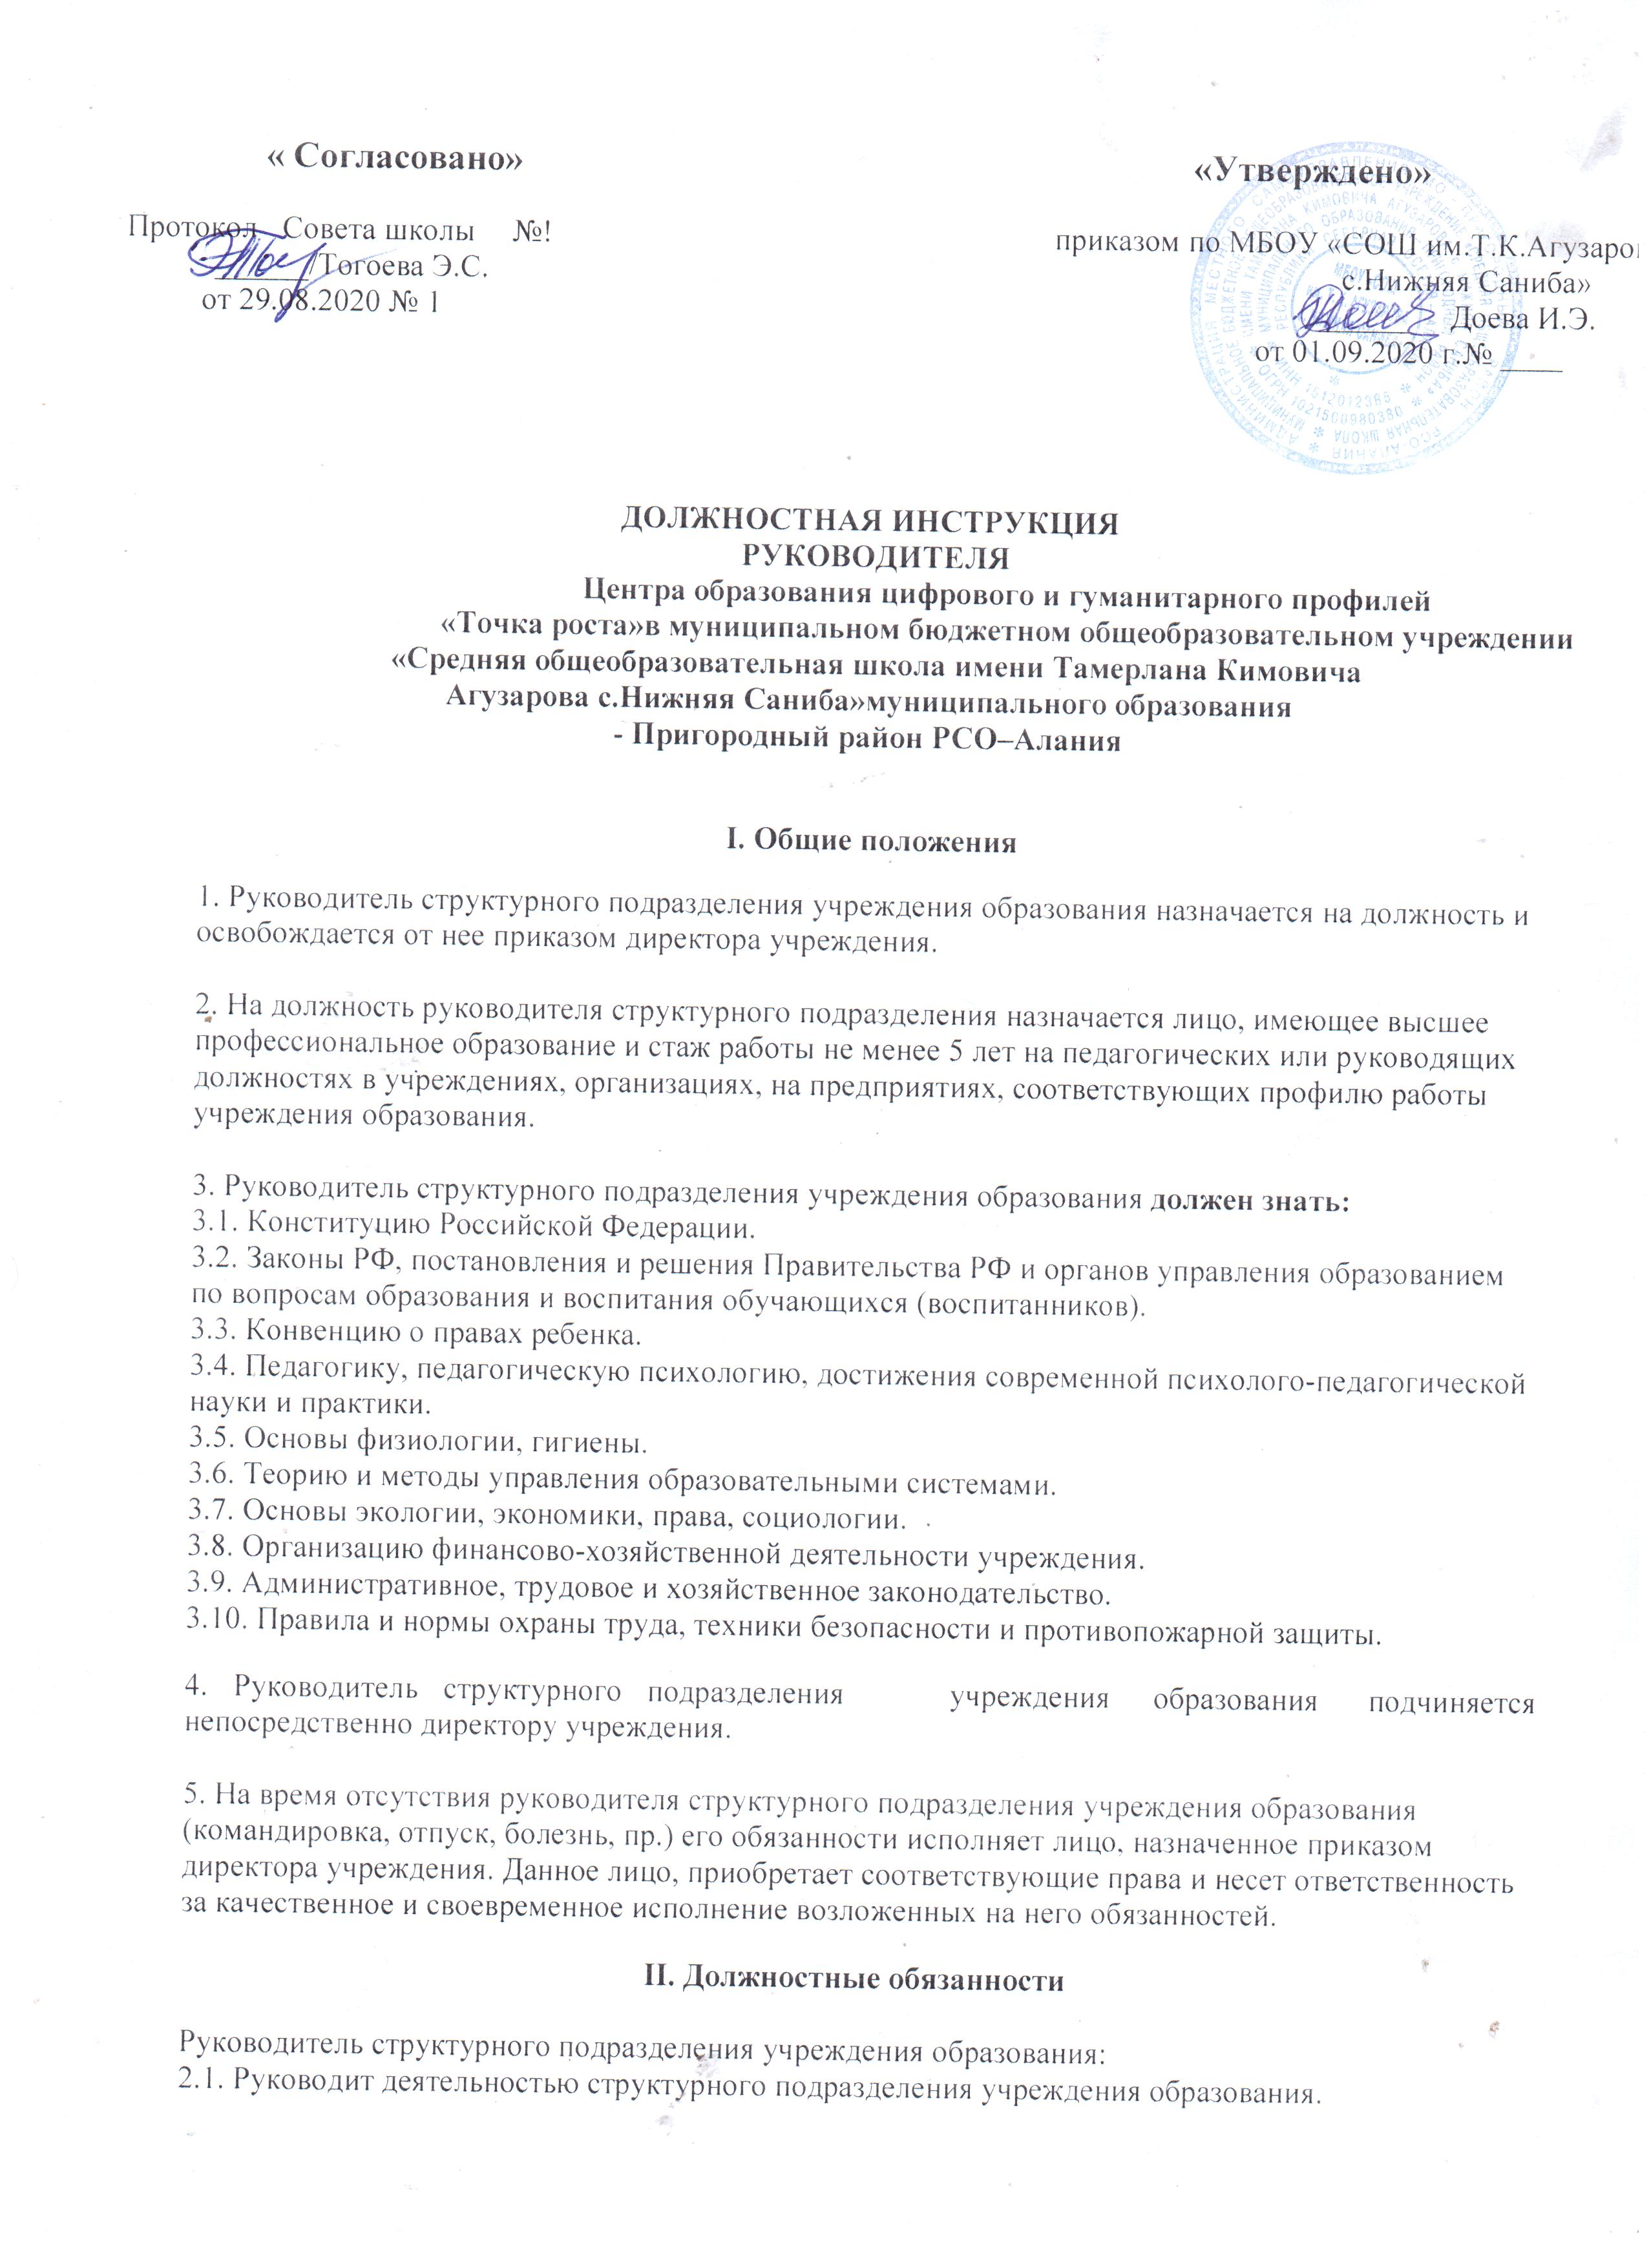

2.2. Организует образовательный процесс и внеурочную деятельность обучающихся в «Точке
роста».

2.3. Обеспечивает выполнение учебных планов, общеобразовательных и
программ

дополнительного образования.
2.4. Принимает меры по методическому обеспечению учебно-воспитательного процесса.
2.5. Организует заключение договоров с заинтересованными предприятиями, учреждениями и
организациями по подготовке кадров.
2.6. Обеспечивает комплектование Центра обучающимися (воспитанниками).
2.7. Создает необходимые социально-бытовые условия обучающимся (воспитанникам) и
работникам учреждения.
2.8. Принимает меры по сохранению контингента обучающихся (воспитанников).
2.9. Вносит предложения руководству учреждения по подбору и расстановке кадров.
2.10. Обеспечивает развитие и укрепление учебно-материальной базы Центра, сохранность
оборудования и инвентаря, соблюдение санитарно-гигиенических требований, правил и норм
охраны труда и техники безопасности.

III. Права

Руководитель структурного подразделения учреждения образования вправе:
3.1. Знакомиться с проектами решений руководства учреждения, касающихся деятельности
подразделения.
3.2. Участвовать в обсуждении вопросов, касающихся исполняемых им должностных обязанностей.
3.3. Вносить на рассмотрение руководства учреждения предложения по улучшению деятельности
структурного подразделения.
3.4. Осуществлять взаимодействие с сотрудниками всей организации.
3.5. Привлекать всех специалистов к решению задач, возложенных на данное структурное
подразделение (если это предусмотрено положениями), если нет - то с разрешения руководителя
учреждения образования).
3.6. Подписывать и визировать документы в пределах своей компетенции.
3.7. Вносить предложения о поощрении отличившихся работников, наложении взысканий на
нарушителей производственной и трудовой дисциплины.
3.8. Требовать от руководства учреждения оказания содействия в исполнении своих должностных
обязанностей и прав.

IV. Ответственность

Руководитель структурного подразделения учреждения образования несет ответственность:
4.1. За ненадлежащее исполнение или неисполнение своих должностных обязанностей,
предусмотренных настоящей должностной инструкцией, - в пределах, определенных действующим
трудовым законодательством Российской Федерации.
4.2. За правонарушения, совершенные в процессе осуществления своей деятельности, - в пределах,
определенных действующим административным, уголовным и гражданским законодательством
Российской Федерации.
4.3. За причинение материального ущерба - в пределах, определенных действующим трудовым и
гражданским законодательством Российской Федерации.

V. Заключительные положения
5.1. Настоящая должностная инструкция разработана на основе Профессионального
стандарта, утвержденного Приказом Министерства труда и социальной защиты Российской
Федерации от 08.09.2015 N 613н.

5.2. Данная должностная инструкция определяет основные трудовые функции работника,
которые могут быть дополнены, расширены или конкретизированы дополнительными
соглашениями между сторонами.
5.3. Должностная инструкция не должна противоречить трудовому соглашению заключенного
между работником и работодателем. В случае противоречия, приоритет имеет трудовое
соглашение.
5.4. Должностная инструкция изготавливается в двух идентичных экземплярах и утверждается
руководителем организации.
5.5. Каждый экземпляр данного документа подписывается всеми заинтересованными лицами и
подлежит доведению до работника под роспись.
5.6. Один из полностью заполненных экземпляров подлежит обязательной передаче работнику
для использования в трудовой деятельности.
5.7. Ознакомление работника с настоящей должностной инструкцией осуществляется при
приеме на работу (до подписания трудового договора).
5.8. Факт ознакомления работника с настоящей должностной инструкцией подтверждается
подписью в экземпляре должностной инструкции, хранящемся у работодателя.

